**IoT con Zigbee e Conbee 2**

*Lo scopo di questa è utilizzare dispositivi uno Zigbee coordinator del tipo Conbee 2 per la gestione di dispositivi Zigbee. Per la descrizione dei protocolli coinvolti (802.15.4 e Zigbee) fare riferimento all’attività didattica relativa.*

[*https://phoscon.de/en/conbee2*](https://phoscon.de/en/conbee2)

ConBee II OverviewConBee II OverviewConBee II Overview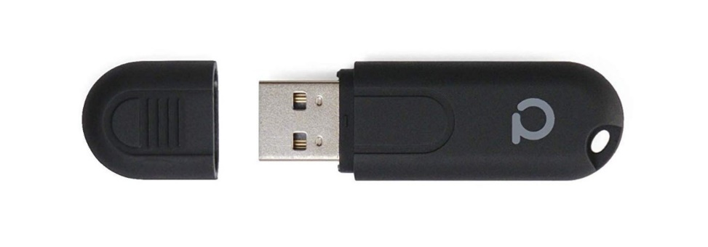

***Conbee 2*** *implementa il protocollo 802.15.4 (*[*https://en.wikipedia.org/wiki/IEEE_802.15.4*](https://en.wikipedia.org/wiki/IEEE_802.15.4)*) e, in collaborazione con l’applicazione* ***deConz*** *(*[*https://indomus.it/componenti/deconz-bridge-gateway-software-zigbee/*](https://indomus.it/componenti/deconz-bridge-gateway-software-zigbee/)*), il protocollo* ***Zigbee*** *(*[*https://csa-iot.org/all-solutions/zigbee/*](https://csa-iot.org/all-solutions/zigbee/)*)*

***deConz*** *fornisce anche un’interfaccia REST-API per il controllo dei dispositivi Zigbee.*

*Fare riferimento alla documentazione ufficiale per l’installazione di Conbee2 (*[*https://phoscon.de/en/conbee/install*](https://phoscon.de/en/conbee/install)*), di deConz e l’uso delle REST-API (*[*https://dresden-elektronik.github.io/deconz-rest-doc/getting_started/*](https://dresden-elektronik.github.io/deconz-rest-doc/getting_started/)*)*

*Integrare il tutto in un’applicazione di controllo dei dispositivi Zigbee.*